准备工作
- 一个绑定了信用卡的AWS账号
- 一台能打开终端、能上网的电脑

服务器选择
新建一个AWS的服务器实例。有各种各样的可选方案，我这里推荐AWS新出的的lightsail轻量级VPS，每个月$5：https://lightsail.aws.amazon.com。
要点：
- 保证是海外服务器
- 安装ubuntu系统(14和16都可以)
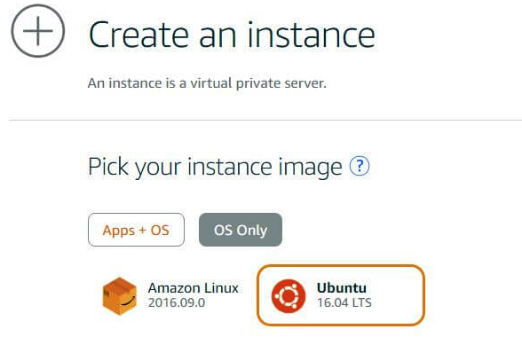
实例建好了以后，打开lightsail的首页，类似这样：
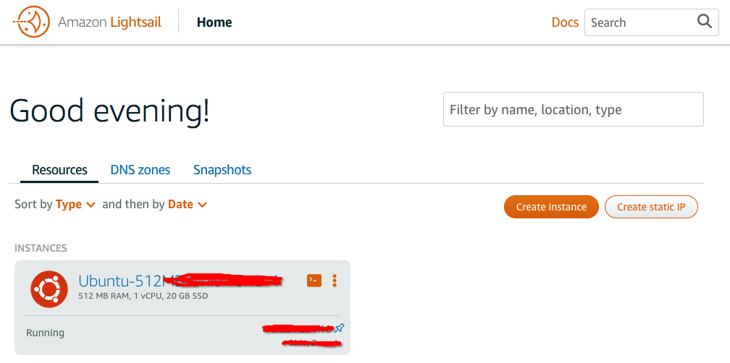
注：选择其他空间商也可以，安装ubuntu即可。推荐vultr， Digital Ocean和Linode。

系统基础配置
点击Networking，在public IP下方点击create static IP按钮，生成一个静态IP，并绑定到当前实例：
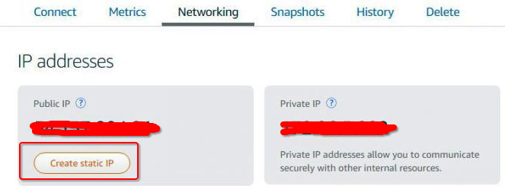
同样在Networking里，在防火墙(Firewall)开放shadowsocks端口(可在0-65535之间自选一个，建议大于8000)：
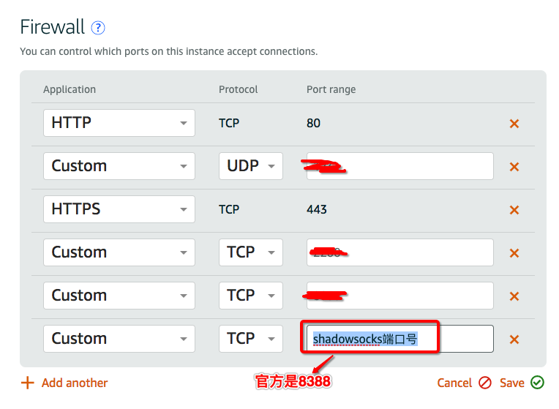
(可选)配置SSH登录：
如果感兴趣，可以看这篇文章。如果赶时间，可以用AWS提供的SSH登录：
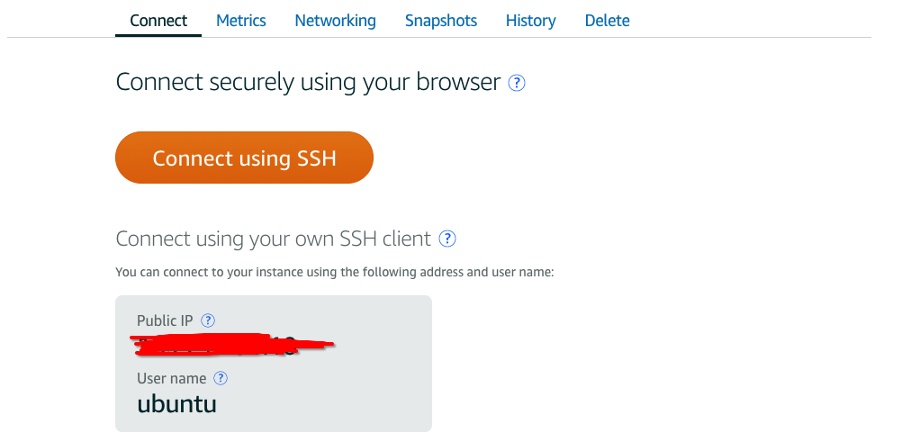

安装shadowsocks
参考shadowsocks官方文档。
确保ssh连接了服务器后，在终端安装shadowsocks(如果不是超级用户，记得在前面加上sudo)：
$ apt-get update
$ apt-get upgrade
$ apt-get install python-pip
$ pip install shadowsocks

配置shadowsocks
新建配置文件$ /etc/shadowsocks.json。举例：
{
"server":"0.0.0.0",
"server_port":8388,
"local_address": "127.0.0.1",
"local_port":1080,
"password":"mypassword",
"timeout":300,
"method":"aes-256-cfb",
"fast_open": false
}
有2点要注意：
- “server_port”是刚才在防火墙设置的端口号；
- “server”写0.0.0.0。
以上需要一些Linux基本操作：
- 新建文件： $ touch filename.json
- 修改文件： $ nano filename.json
- 保存文件(在nano打开该文件后)：ctrl + O
- 退出文件(在保存后)： ctrl + X

启动shadowsocks
$ ssserver -c /etc/shadowsocks.json -d start

查看是否已经启动(假设端口号是8388)
$ netstat -an | grep 8388
如果已启动，会有如下结果：
tcp 0 0 0.0.0.0:8388 0.0.0.0:* LISTEN
udp 0 0 0.0.0.0:8388 0.0.0.0:*

把shadowsocks设置为开机启动
编辑/etc/rc.local文件，添加如下命令行：
$ ssserver -c /etc/shadowsocks.json -d start
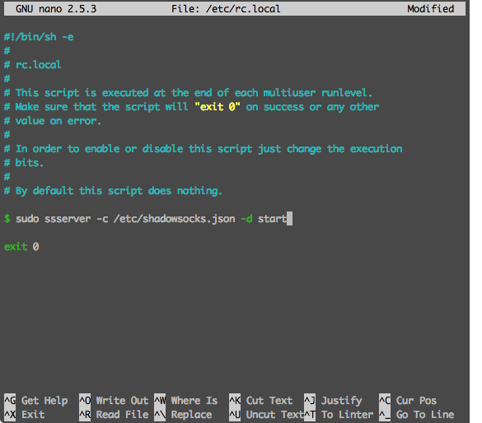
至此，服务器端配置完成。

下载客户端
链接
打开客户端，新建一个shadowsocks，把之前的配置信息写进去，然后把协议改为系统PAC(只把shadowsocks用在需要翻墙的网站)，就可以科学上网啦。

Address填公网ip， 如： 13.243.33.12
Port填server port, 而不是local port
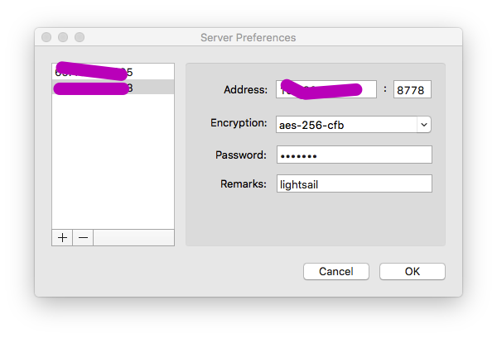

踩坑
- 由于自己是用ufw手动配置的防火墙，当时在防火墙运行的状态又添加的shadowsocks端口，一直没有起作用。后来才知道，需要重启一下防火墙：$ sudo ufw reload。
- server要写成0.0.0.0而不是公网IP。参考这篇文章。
- 如果遇到了不科学的上网状况，可以查看错误日志：$ cat /var/log/shadowsocks.log。

感谢
shadowsocks

